2016/2017

DEV report project 2

Hogeschool rotterdam | Wijnhaven 107

groep 3

Joost Zonneveld, Admir Osmanovic, Abdulvahid Kilic, shreyas pooran en omar zoundri

Inhoud

Github contributors 3

Individuele toewijding 5

Joost Zonneveld 5

Shreyas Pooran 5

Admir Osmanovic 5

Abdulvahid Kilic 5

Omar Zoundri 5

# Github contributors

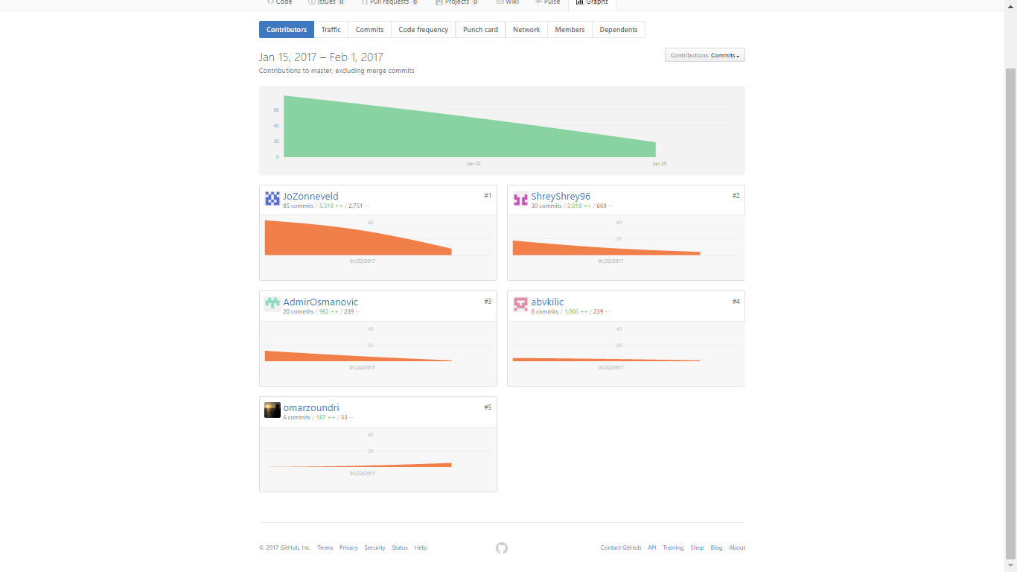Total commits



Joost Zonneveld

Shreyas Pooran



Admir Osmanovic

Abdulvahid Kilic



Omar Zoundri

# Individuele toewijding

## Joost Zonneveld

In de eerste week van het project ben ik begonnen met het opzetten van de Github en had ik een begin gemaakt aan het menu. Verder heb ik die week ondersteuning gegeven bij het programmeren. In de 2e sprint zijn we pas echt begonnen met het programmeren en heb ik me in eerste instantie bezig gehouden met de muziek kunnen uitschakkelen/inschakelen. Toen dat af was heb ik dankzij de gemaakte database connectie gegevens van highscores opslaan en ophalen.

In de laatste sprint heb ik me bezig gehouden met de boten te plaatsen op de gemaakte grid. Toen dat eenmaal gelukt was heb ik me bezig gehouden met de regels te implementeren zodat het spel zonder problemen kan verlopen denk dan aan boten verplaatsen, bereik van de boten, andere boten kunnen aanvallen indien in bereik enz…. Op de laatste dag heb ik samen met Omar gezeten en de 2 versies samen gevoegd zodat er ook kaarten geactiveerd kunnen worden.

Naast mijn eigen taken heb ik zoveel mogelijk geprobeerd andere te helpen en te ondersteunen bij het programmeren zodat ze er meer van konden leren.

## Shreyas Pooran

In dit project zijn wij als groep volledig op het programmeren ingedoken. Ik heb hier zelf gewerkt aan het maken van buttons en het invoeren van een highscore via een database. Ik zelf was niet goed in het schrijven van code en heb dus vooral in dit project geobserveerd en meegeholpen met stukken code. Er was dus wel enig verschil in het niveau van coderen, maar de samenwerking ging goed en zo hebben de mensen met een laag niveau veel geleerd van de mensen met een hoog niveau en dan Joost in het bijzonder. Ik vond dit project erg leuk om te doen en heb hier veel bijgeleerd.

## Admir Osmanovic Ik heb aan de grid gewerkt, hierbij

## Abdulvahid Kilic

Van dit project hebben wij allen veel geleerd. Vooral het programmeren met Pycharm was een lastig obstakel. Het samenwerken is in het algemeen soepel verlopen op de eerste week na. Velen hadden een afspraak of waren ziek, maar nadat het contract was vastgesteld verliep alles goed. Zelf was ik niet heel handig in het maken van een database. Daar kreeg ik dan ook hulp bij, omdat we elkaar allemaal steunden met Joost in het bijzonder genoemd.

## Omar Zoundri

Tijdens dit project heb ik samen met Abdulvahid gewerkt aan de database connectie. Ook heb ik samen met Admir aan de basis van de grid gewerkt. Zelfstandig heb ik aan de kaarten functies gewerkt (selecteren van kaart en selecteren van welke kaart op welke boot gebruikt moet worden).